ICS


中华人民共和国国家标准
GB/T —2018

沥青混合料低温抗裂性能评价方法

Test method for low temperature anti-cracking performance
of asphalt mixture

- - 发布
- - 实施


前 言
本标准按照GB/T 1.1-2009给出的规则起草。
本标准由中华人民共和国住房和城乡建设部标准定额所提出。
本标准由全国混凝土标准化技术委员会（SAC/TC458）归口。
本标准负责起草单位：长安大学，深圳市路桥建设集团有限公司。
本标准参加起草单位（排名不分先后）：
本标准主要起草人：

沥青混合料低温抗裂性能评价方法
- 范围
本标准规定了用于评价沥青混合料低温抗裂性能的室内试验方法。
本标准适用于公称粒径不大于26.5mm的各种热拌、温拌、冷拌沥青混合料。
- 规范性引用文件
下列文件中的条款通过本标准的引用而成为本标准的条款。凡是注日期的引用文件，其随后所有的修改单（不包括勘误的内容）或修订版均不适用于本标准。但是，鼓励根据本标准达成协议的各方研究是否可使用这些文件的最新版本。凡是不注日期的引用文件，其最新版本适用于本标准。

JTG E20-2011 公路工程沥青及沥青混合料试验规程
- 术语和定义

下列术语和定义适用于本文件。

沥青混合料弯曲应变能密度 flexural strain energy density of asphalt mixture
沥青混合料弯曲实验破坏过程中，达到裂缝形成的临界状态时，储存于沥青混合料单位体积内的能量。以kJ/m³计。
- 试验设备
  - 试验机
试验机宜采用伺服控制系统，保证加载速率稳定。具有梁式支座，下支座中心距200mm，上压头位置居中，上压头及支座为半径10mm的圆弧形固定钢棒，压头活动时能与试件紧密接触。应具有恒温环境箱，控温范围至少为-30℃~100℃，控温准确到±0.5℃。
  - 数据采集系统

系统应能以不低于20次/s的速度连续同步记录荷载、跨中位移，且能够自动储存数据。荷载、位移分辨率分别应不大于10 N和0.01 mm。
  - 其他仪具
刻度值不大于0.1mm的游标卡尺、刻度值不大于0.1℃的温度计，且量程应为-30℃~100℃。
- 准备工作
  - 根据JTG E20-2011 T 0734-2011的热拌沥青混合料加速老化方法。将沥青混合料拌和均匀后，把松散混合料置于135℃±1℃的强制通风烘箱内加热4h±5min，每小时用铲在试样盘中翻拌混合料一次，加热4h后，从烘箱取出混合料，碾压成型。对于改性沥青混合料可将老化温度上调10℃，即为145℃±1℃。其他类型沥青混合料老化温度可参考《公路沥青路面施工技术规范》JTG F40-2004，以其中施工的最低摊铺温度作为老化温度 。
  - 按JTG E20-2011规定，轮碾成型板块状试件，室温下基质沥青混合料放置24h、改性沥青混合料放置48h后，用切割法制成表1所示尺寸的棱柱体试件。
表1 不同公称最大粒径下的低温弯曲试验的试件尺寸大小
公称最大粒径的范围 | 长/mm | 宽/mm | 高/mm
≤13.2mm | 250 | 30 | 35
＞13.2mm,≤19mm | 250 | 40 | 40
＞19mm,≤26.5mm | 250 | 50 | 50
  - 在棱柱体跨中及两侧断面用游标卡尺量取试件尺寸，当三个断面的高度（宽度）之差超过2mm时，试件应作废。跨中断面的宽度为b，高度为h，取三断面的平均值，准确至0.1mm。
  - 根据混合料类型按JTG E20-2011 T 0705/0706规定方法测量试件的密度、空隙率等各项物理指标，实测空隙率与设计空隙相差超过0.5%时，试件应作废。
  - 每组棱柱体试件准备数量不宜少于6个，试验有效数量不应少于4个。试件放入保温箱之前应在室温下自然晾干或风干，应标注试件高度方向。
  - 从保温环境箱达到试验温度起，试件保温时间不应小于4h，直至试件内部温度达到试验温度±0.5℃为止，且保温箱中试件之间距离不小于20mm。
  - 将试验机梁式试件支座准确安放好，测定支点间距为200mm±0.5mm，使上压头与下支座保持平行，且两侧等距离，然后将其位置固定。
- 试验步骤
  - 试验温度一般为-10℃，当采用其他温度需在报告中注明。
  - 达到保温时间后，根据标记的高度方向将试件迅速对称安放在支座上，关闭环境箱门。试件上下方向应与试件成型时方向一致。
  - 开动压力机以50mm/min的速率在跨径中央施以集中荷载，直至试件破坏。记录并储存试件加载过程中荷载、跨中挠度等数据.
- 计算
7.1 根据荷载-跨中挠度数据绘制如图1，将图1中的荷载挠度曲线的峰值前的直线部分按图示方法延长与横坐标相交作为曲线的原点，由图中量取峰值的最大荷载P_{B}及跨中挠度d。
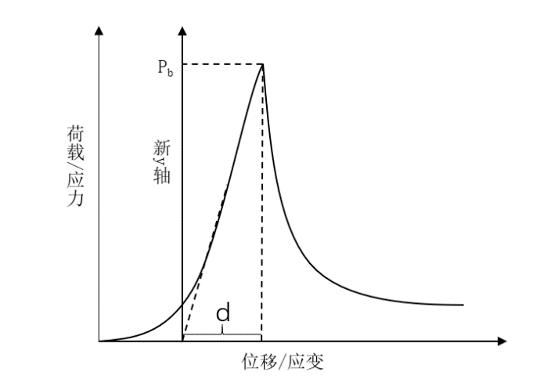
图1 荷载-跨中挠度曲线图

7.2 按下列公式计算试件在达到最大荷载前任一加载时刻t试件底的应力和应变：
………………… (1)
…………………(2)
式中：
σ_{t} ——试件梁底在时刻t的应力（MPa）；
ε_{t} ——试件梁底在时刻t的弯拉应变(με)；
b ——跨中断面试件宽度（mm）；
h ——跨中断面试件高度（mm）；
L ——试件的跨径（mm）；
P_{t}——试件在t时刻所承受的集中荷载（kN）；
d_{t}——试件在t时刻的跨中挠度/mm。

7.3根据试件在破坏前任一加载时刻t的应力σ_{t}和应变ε_{t}，绘制σ-ε曲线，并按最小二乘法回归多项式函数σ=f(ε)，相关系数要求达到0.99以上。
…………………(3)

7.4按下列公式计算沥青混合料弯曲应变能密度：
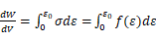 …………………(4)
式中：
——沥青混合料弯曲应变能密度（kJ/m³）；
ε₀ ——试件破坏时最大应力对应的应变值（临界应变）(με)；
ε ——应变分量(με)；
σ——应力分量（MPa）。

7.5 允差
一组数据中各个数据与平均值之差小于标准差的g₀倍时，平均值作为试验结果。当一组数据中某个数据与平均值之差大于标准差的g₀倍时，该数据应予舍弃，并以其余数据重新计算。g₀取值见表2.
表2 g₀的值
n |  | 3 | 4 | 5 | 6 | 7 | 8 | 9 | 10
β | 0.05 | 1.15 | 1.46 | 1.67 | 1.82 | 1.94 | 2.03 | 2.11 | 2.18
β | 0.01 | 1.15 | 1.49 | 1.75 | 1.94 | 2.10 | 2.22 | 2.32 | 2.41
注：n代表数据个数，β代表显著性水平。

8 试验报告
a）本国家标准编号
b）试件的名称和尺寸规格
c）采用的试验方法和所有试验参数
d）各项试验结果及计算的标准差和变异系数
e）试验人员和试验时间
沥青混合料低温抗裂性能评价方法检测记录表
试验室名称： 记录编号：
标准编号 |  |  |  | 样品编号
试验条件 |  |  |  | 试验日期
主要仪器设备及编号
混合料类型 |  |  |  | 成型方法
加载速率 |  |  |  | 试验温度
试件编号 | 跨径(mm) | 试件宽度(mm) | 跨中高度(mm) | 跨中挠度(mm) | 最大荷载 (N) | 抗弯拉强度 (MPa) | 最大弯拉应变 (με) | 弯曲应变能密度（kJ/m³）
平均值
变异系数
备注
试验： 复核： 日期： 年 月 日

